 | ISTITUTO SUPERIORE STATALE  “MANLIO ROSSI DORIA”  Via Rossi Doria, 2 - 80034 MARIGLIANO (NA)  Tel.: 081 885 13 43 – Fax: 081 519 18 82  Mail: nais134005@istruzione.it – Pec: nais134005@pec.istruzione.it  Sito: www.itmanliorossidoria.gov.it –  Cod. Fisc.: 9 2 0 5 7 3 8 0 6 3 3 | 

AVVISO N. 133

AI DOCENTI

Oggetto: monitoraggio delle modalità di trasporto degli alunni dell’Istituto

Venerdi 05 febbraio alle ore 9.00 i docenti faranno svolgere il monitoraggio in oggetto, e sarà svolto contemporaneamente in tutte le classi dell’ Istituto.
Il docente in orario somministrerà il monitoraggio e aiuterà gli alunni per una corretta compilazione.
Gli alunni assenti saranno informati dai docent e dai compagni del monitoraggio, e potranno svolgerlo, utilizzando il link sullo stream della classe.
Si prega di controllare che tutti gli alunni della classe svolgando il monitoraggio, in mattinata per i presenti, e nell’arco della giornata per gli assenti, che avviseranno, per correttezza il docente incaricato, appena consegnato il modulo, per velocizzare la trasmissione dei risultati.
Per acquisire il modulo si chiede di seguire le procedure indicate:

Dal menù a griglia di Google, in alto a destra

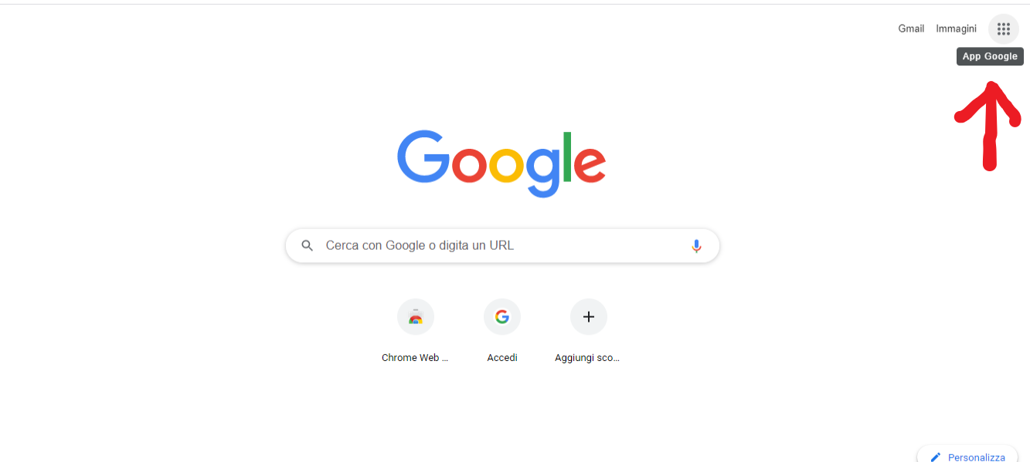

aprire la sezione MODULI

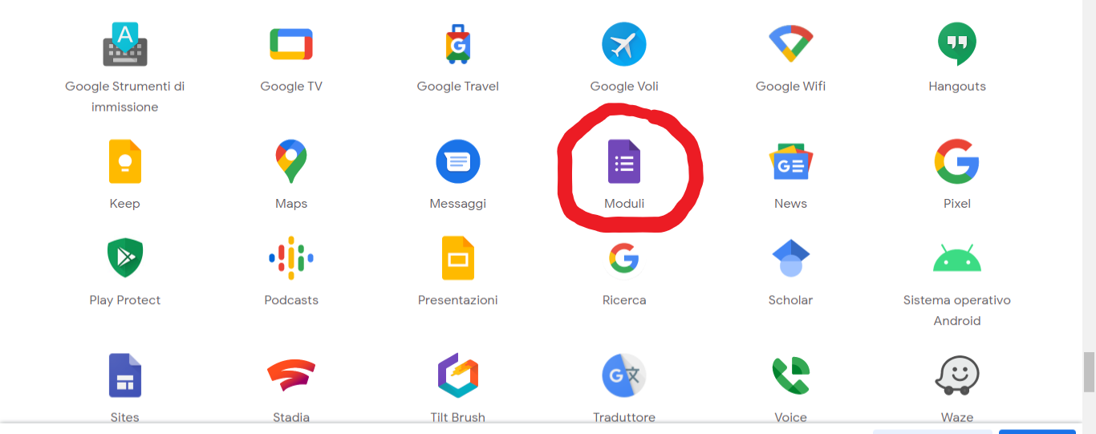
selezionare “GALLERIA MODELLI”

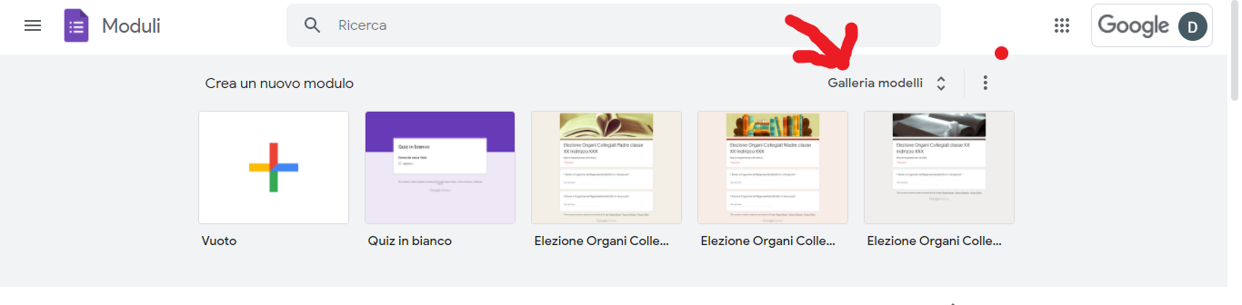

e scegliere il MODULO predefinito ” monitoraggio modalità trasporto degli alunni”.

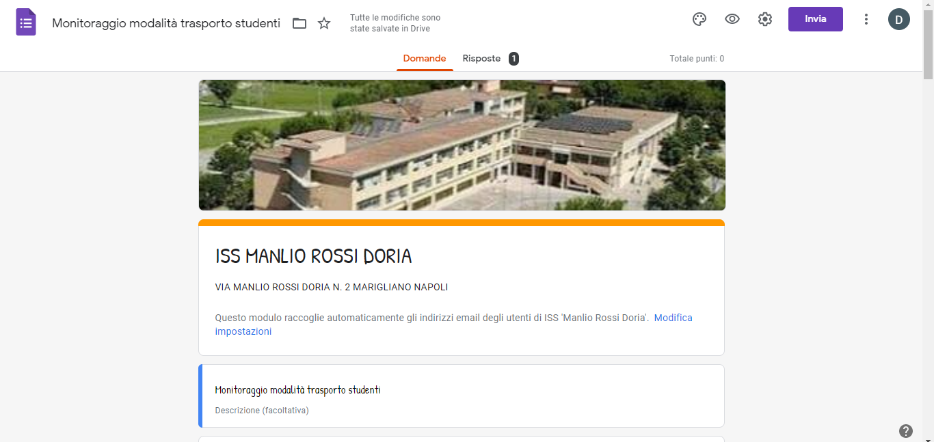

Procedere cliccando su INVIA

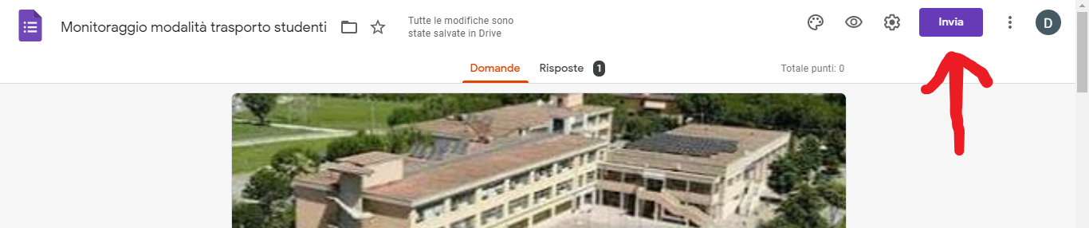

CLICCARE sull’immagine di una “graffetta orizzontale” che consentirà di generare un link;

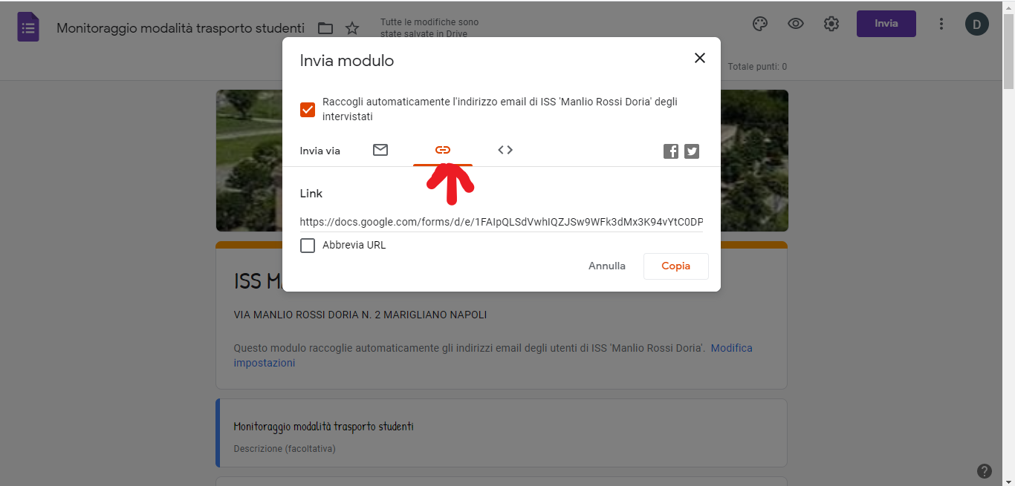

spuntare ABBREVIA URL
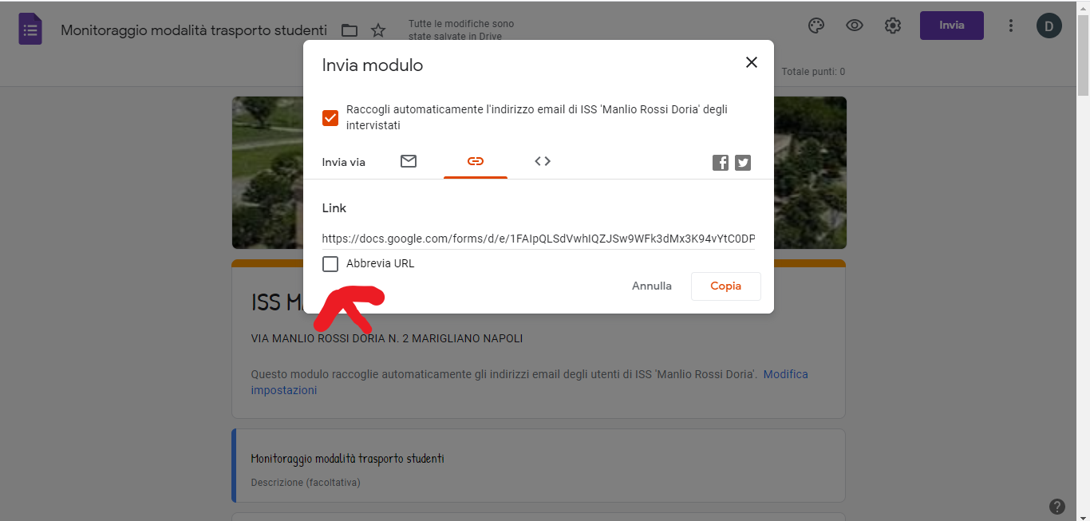

copiare il link abbreviato e incollarlo sulla chat di meet nella classroom

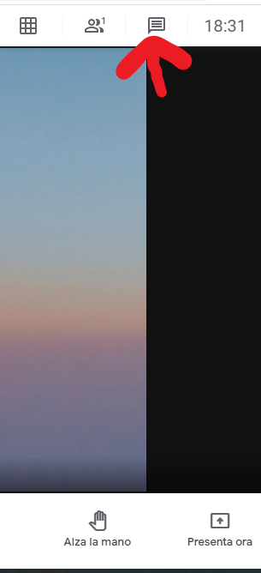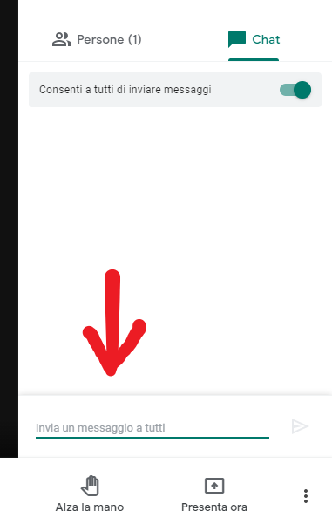
Si prega di copiare il link anche nello stream della classe per dare la possibilità agli alunni assenti di compilare il modulo.
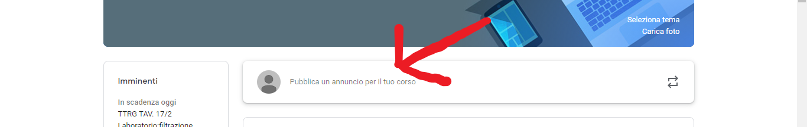

A questo punto gli alunni potranno, cliccando sul link, aprire il modulo, compilarlo e inviarlo.
Il docente, per reperire gli esiti del monitoraggio, dovrà andare su DRIVE,

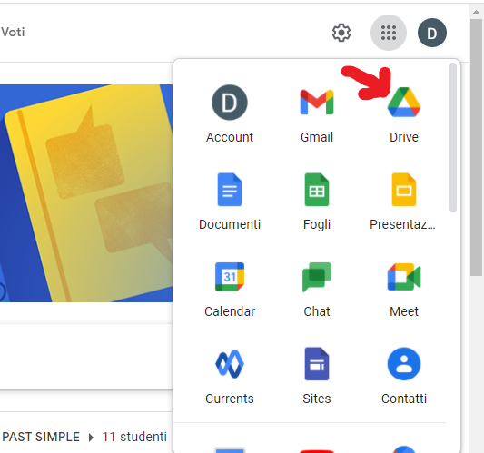

cliccare su “RISPOSTE” dove saranno riportati il numero dei moduli consegnati

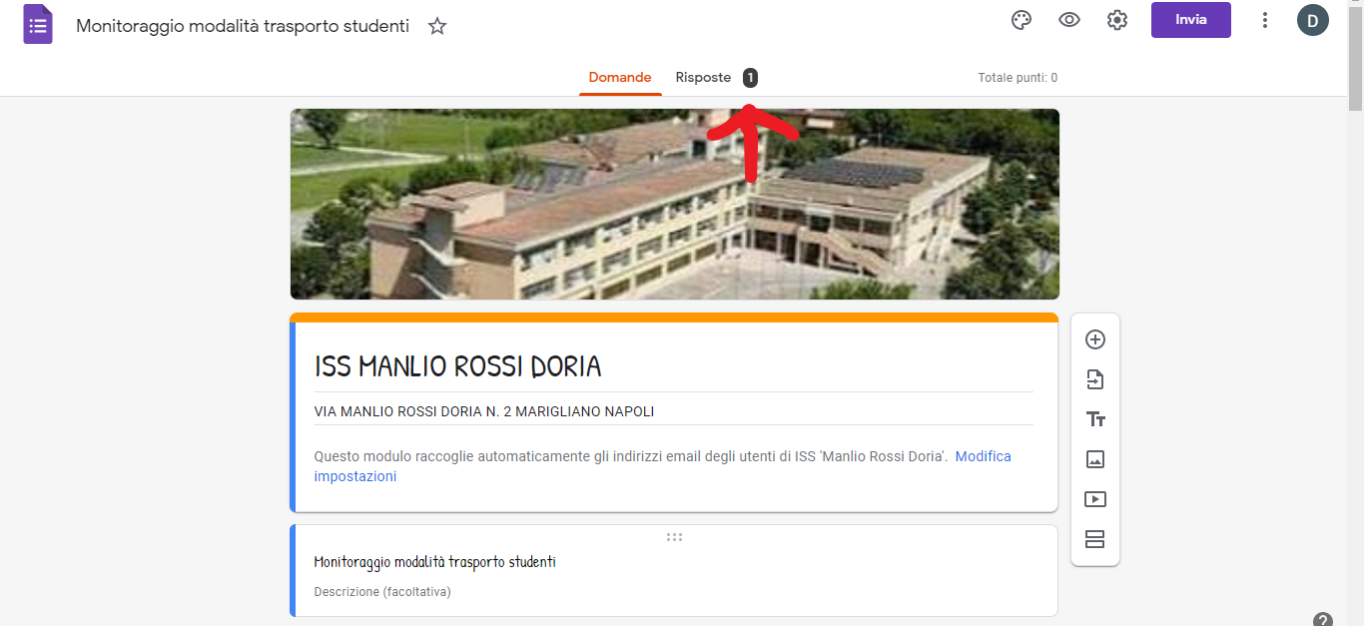

In seguito, cliccando sull’icona del FOGLIO di Google in alto ( croce in campo verde) ,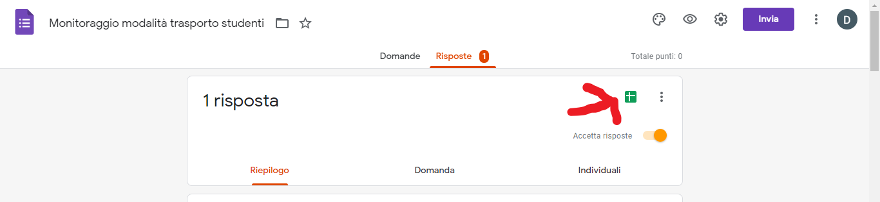

si apre il foglio Excel, cliccando su FILE sia pre un menù a tendina e bisogna rinominare il foglio con classe – sez. – indirizzo ( esempio: 1 B INF)

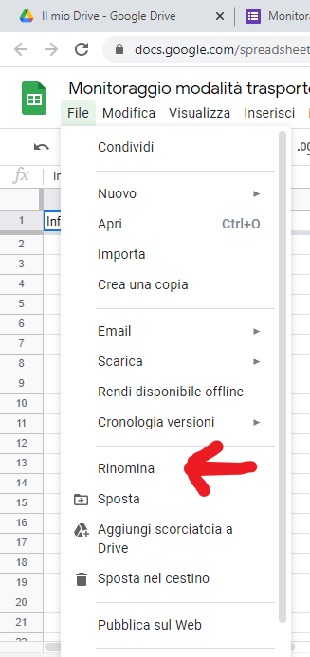

Cliccando dinuovo su FILE si apre il menù a tendina e bisogna selezionare SCARICA -MICROSOFT EXCEL
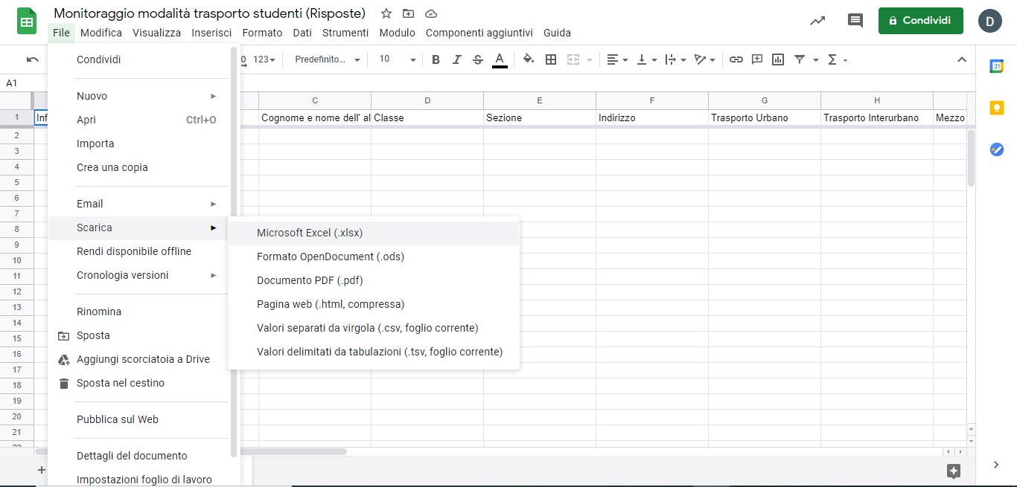
il file deve essere inviato all’indirizzo e-mail della prof.ssa Simonetti : dina.simonetti@ismanliorossidoria.it

Marigliano, 04/02/2021 Il Dirigente Scolastico Prof.ssa Angela Buglione

